Colegio San Manuel
Asignatura: Matemática
Profesor: Carolina Bustamante Maldonado
Curso: 3° año básico

GUIA N° 3 DE APOYO AL HOGAR MATEMÁTICA
NOMBRE: ______________________________________________FECHA ENTREGA 17 ABRIL 2020

OBJETIVOS DE APRENDIZAJE:  Contar números del 0 al 1 000  Reconocer y cuantificar hasta el 1000 | HABILIDADES / DESTREZAS:  Conocimiento de números 0 al 1000  Comprender la relación entre diferentes números.
INDICACIONES GENERALES:
-Pide ayuda a un adulto para realizar este trabajo.
-Busca un lugar tranquilo y luminoso para disponerte a trabajar.
-Emplea lápiz grafito y de colores.
-Una vez finalizada la guía archívala para mostrársela a tu profesora cuando se reinicien las clases.
-Enviar imagen , foto del trabajo realizado a correo : bustamantemadonado.carolina@gmail.com
Con los siguientes datos: nombre alumno guía n° y curso

VE EL SIGUIENTE VIDEO DEL MINEDUC https://youtu.be/XOzEhujy_GA

Recuerda lo siguiente
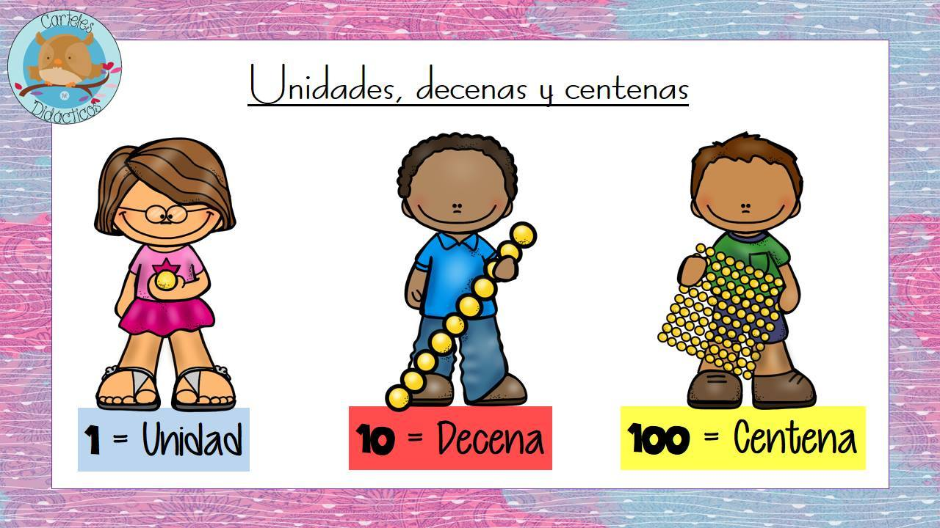

Que es lo mismo según su descomposición

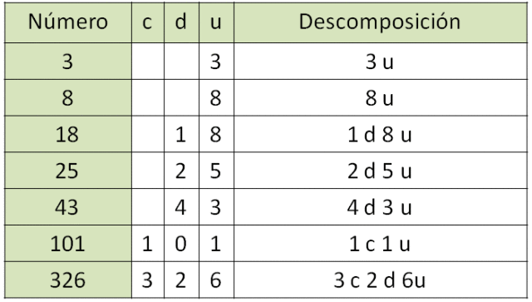

Que se puede realizar a través de su dibujo de valor posicional

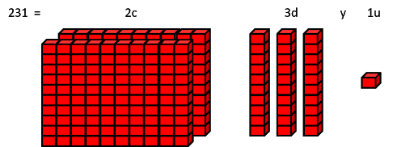

1.- Completa el siguiente cuadro descomponiendo los números

a) |  | 3 D
b) | 456
c) |  | 5C+2D
d) | 345
e) | 68
f) |  | 7C+ 4U
g) | 10

2.- Con los números del recuadro anterior, realiza el dibujo según su valor posicional, ésta actividad debes realizar en el cuaderno de asignatura, colocando la fecha y el título: Dibujo del valor posicional
3.- Te invito a colorear el siguiente dibujo por tu excelente trabajo
clave 10= verde 20 = rojo 30= gris 40= amarillo 50 = café

